Abivorklausurtraining 2008 Teillösungen

Aufgabe 1

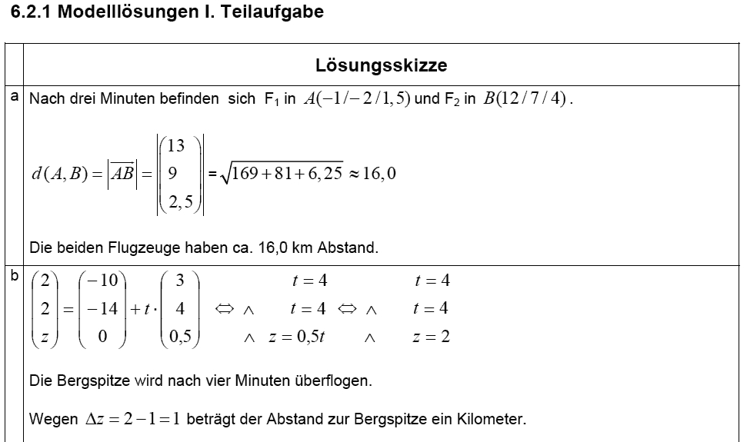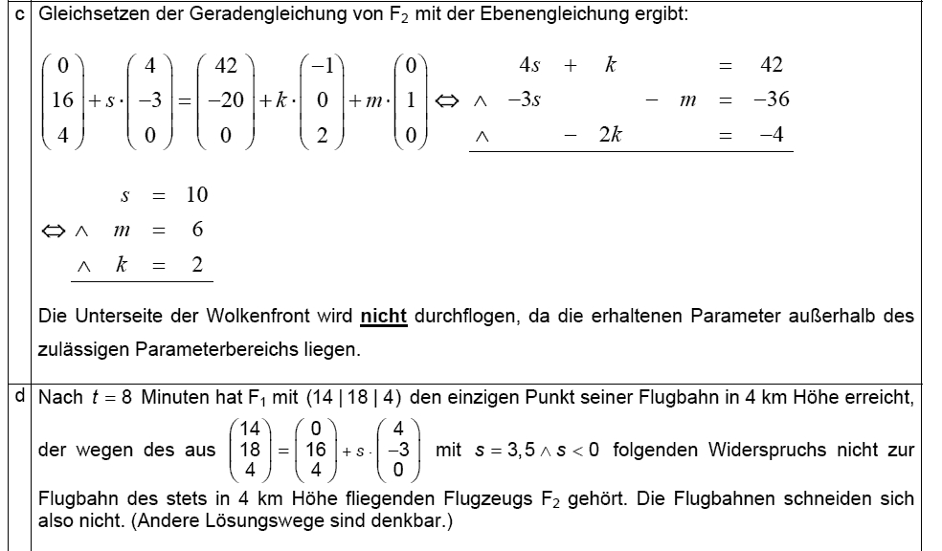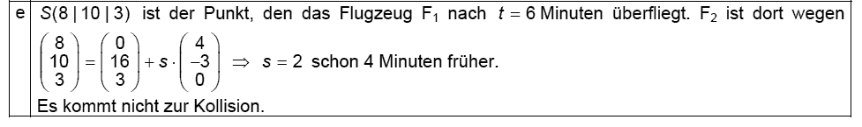

Aufgabe 2
Aktivitätserhöhung e in Abhängigkeit von der Dosis x (in µl pro kg Körpergewicht):
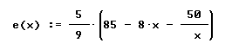
für x>5/8
a) Bestimmung der Dosis, bei der das Maximum vorliegt:
notw. Bed: e'(x)=0, hinr. Bed. e'(x)=0 und e''(x)<0
Rechnung:
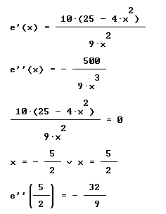
Bei 2,5 µl pro kg liegt also ein Maximum der Funktion e(x). Bei 85 kg ergibt sich eine Dosis von 2,5·85 µl = 212,5 µl = 0,2125 cm³
b) Die Dosis ist schädlich, wenn e(x) negativ wird. Man muss also die Ungleichung e(x)<0 lösen.
Rechnung:
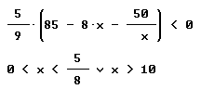
Für x>10 ist die Dosis schädlich.
Aufgabe 3
- (bzw. ) gibt an, wie die Anzahl / der Anteil der Jungtiere im nächsten Jahr von der Anzahl / dem Anteil der ausgewachsenen Tiere (bzw. der Alttiere) im aktuellen Jahr abhängt. Je größer bzw. ist, desto mehr Jungtiere gibt es im nachfolgenden Jahr.
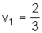
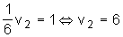
(Spaltensumme=1) .
- 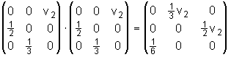;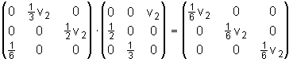;
- Die Bedingung 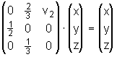 läßt sich als LGS schreiben:
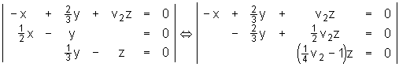
Dieses hat für (nichttriviale) Lösungen der Form .
;
Bei der stabilen Altersverteilung gehören 72 Tiere , 36 Tiere und 12 Tiere an.

Aufgabe 4
- Ansatz für Oberflächeninhalt
Oberflächeninhalt: A_{O}(a) = 22 a + 48
Ansatz für Wert a (2 BE): 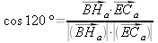führt zu a₁
ein Wert a: 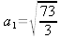oder a₂ = √219
- Ich verwende folgende Abkürzungen: 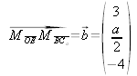und 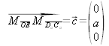
&r Normalenvektor der Grundfläche: 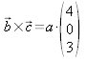und
Ansatz für Volumen: 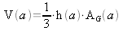mit 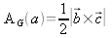und 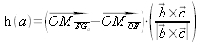(Hesse) ⇒ 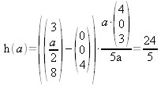und V(a) = 4a
Volumen: V = 4
Begründung (2 BE): siehe oben
Ansatz für Volumen der Pyramide
Volumen der Pyramide in Abhängigkeit von a
Wert a: a = 5
- Abstand von zu : 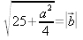
Ansatz für Werte a: und ⇒ √12 ≤ a und a ≤ 10/√3
oder 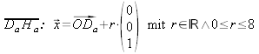;
Abstand und
Werte a: 2√3 ≤ a ≤ 10/3·√3

Aufgabe 5
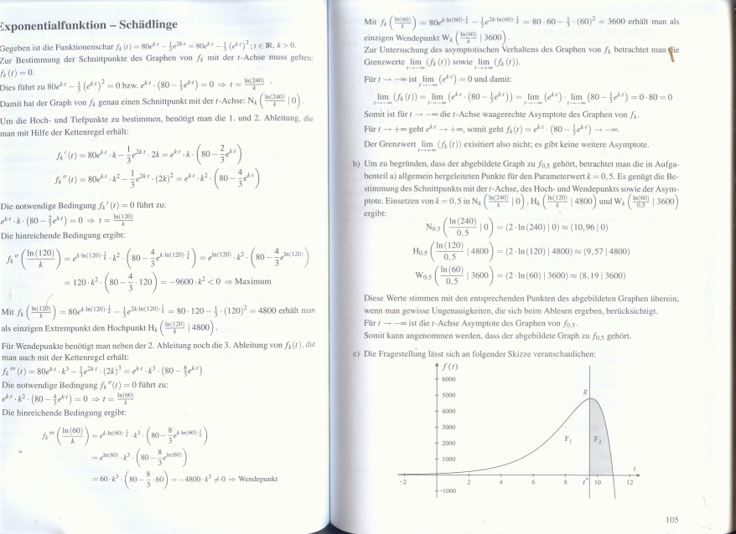
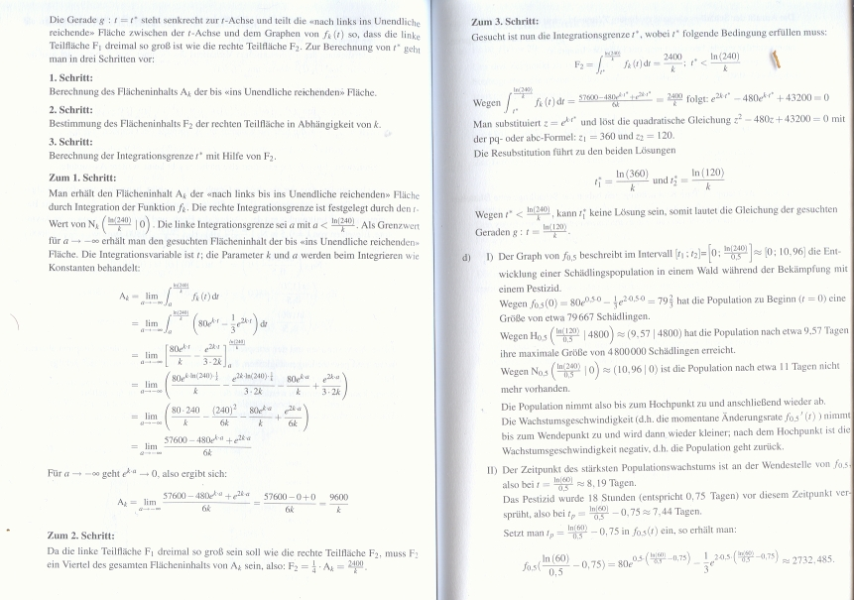

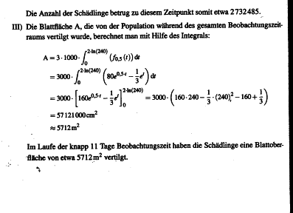
Aufgabe 6
Erläuterungen | BE
a | größtmöglicher Definitionsbereich: D_{f1} = {x | x ∈ R ∧|x| ≠ 1}  Aussage zum Symmetrieverhalten: f_{a}(-x) = -f_{a}(x) ⇒ punktsymmetrisch zum Koordinatenursprung  Koordinaten der lokalen Extrempunkte: P_{E1}(-2,1 | -3,3), P_{E2}(2,1 | 3,3) (2 BE)  Koordinaten des Wendepunkts: P_{W}(0 | 0) | 13
b | Aussage zu Extremstellen und Art der Extrempunkte mit Begründung (3 BE)  wegen f'_{a}(x_{E}=±2) = 0 liegt dort ein Extremum vor;  f''_{a}(-2) < 0 ⇒ P_{Max}(-2 | f_{a}(-2)) analog P_{Min}(2 | f_{a}(2))  Aussage zum Monotonieverhalten mit Begründung (2 BE)  wegen f'_{a}(-2 ≤ x ≤ 2) ≤ 0 ⇒ f_{a}(-2 ≤ x ≤ 2) monoton fallend, sonst abschnittsweise monoton steigend  Aussage zur Wendestelle: liegt bei O(0 | f_{a}(0)) vor: f''_{a}(0) = 0 und existiert, da auch f''_{a}(0) steigt  Begründung für notwendige und hinreichende Bedingung der Wendestelle | 9
c | Ansatz für 1. Ableitung  1 . Ableitung: 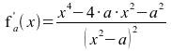  Ansatz für Werte a: 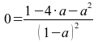⇒ 0 = a² + 4a - 1  Werte a: a₁ = √5 - 2, a₂ =-√5 - 2 (2 BE) | 4
d | Anzahl der senkrechten Asymptoten für a > 0: 2  Anzahl der senkrechten Asymptoten für a < 0: 0  Ansatz für schräge Asymptote: 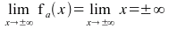⇒ eine schräge A.:  Gleichung der schrägen Asymptote: z. B. y = x  Ansatz für Werte a: 0 = x₀·(x₀² + a)  Nullstellen in Abhängigkeit von a  Werte a: {a | a < 0} | 4
e | Ansatz für Nachweis der Stammfunktion: F'_{a}(x) = f_{a}(x)  Nachweis der Stammfunktion  Ansatz für Flächeninhalt: A = 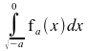= F_{a}(0) – F_{a}(√-a) = ½a – a·ln 2  Umformungen (2 BE)  Ansatz für Wert a: ½a – a·ln 2 = -3 + 6 ln2  Wert a: a = -6 | 2
f | Begründung der Richtigkeit der Lösungsschritte (2 BE)  Beschreibung der Verallgemeinerung zum Lösungsschritt (1): k·g'(x)  Beschreibung der Verallgemeinerung zum Lösungsschritt (2): g(x) + c

